TEHNISKĀ SPECIFIKĀCIJA/ TECHNICAL SPECIFICATION Nr. TS 0308.2xx v1
Strāvmainis 0,4kV iekštipa, pie drošinātājslēdža spailēm pievienots/ Current transformer 0.4kV for indoor use, attached to the fuse switch

Nr./ No | Apraksts/ Description | Minimālā tehniskā prasība/ Minimum technical requirement | Piedāvātās preces konkrētais tehniskais apraksts/ Specific technical description of the offered product | Avots/ Source | Piezīmes/ Remarks
 | Vispārīgā informācija/ General information
 | Ražotājs (nosaukums, atrašanās vieta)/ Manufacturer (name, location). | Norādīt informāciju/Specify information
 | 0308.201 Strāvmainis 0,4kV iekštipa, pie drošinātājslēdža spailēm pievienots 200/5A/ Current transformer 0.4kV for indoor use, attached to the fuse switch 200/5A | Tipa apzīmējums/ Type reference
 | 0308.206 Strāvmainis 0,4kV iekštipa, pie drošinātājslēdža spailēm pievienots 250/5A/ Current transformer 0.4kV for indoor use, attached to the fuse switch 250/5A | Tipa apzīmējums/ Type reference
 | 0308.202 Strāvmainis 0,4kV iekštipa, pie drošinātājslēdža spailēm pievienots 300/5A/ Current transformer 0.4kV for indoor use, attached to the fuse switch 300/5A | Tipa apzīmējums/ Type reference
 | 0308.203 Strāvmainis 0,4kV iekštipa, pie drošinātājslēdža spailēm pievienots 400/5A/ Current transformer 0.4kV for indoor use, attached to the fuse switch 400/5A | Tipa apzīmējums/ Type reference
 | 0308.207 Strāvmainis 0,4kV iekštipa, pie drošinātājslēdža spailēm pievienots 500/5A/ Current transformer 0.4kV for indoor use, attached to the fuse switch 500/5A | Tipa apzīmējums/ Type reference
 | 0308.204 Strāvmainis 0,4kV iekštipa, pie drošinātājslēdža spailēm pievienots 600/5A/ Current transformer 0.4kV for indoor use, attached to the fuse switch 600/5A | Tipa apzīmējums/ Type reference
 | Parauga piegādes laiks tehniskajai izvērtēšanai (pēc pieprasījuma), darba dienas/ Delivery time of the sample for technical evaluation (on request), working days | Norādīt vērtību/ Specify value
 | Standarti/ Standards
 | Atbilstība standartam IEC 61869-2 vai ekvivalents/ Compliance with standard 61869-2 or equivalent | Atbilst/Compliant
 | Dokumentācija/ Documentation
 | Ir iesniegts preces attēls, kurš atbilst sekojošām prasībām:/An image of the product that meets the following requirements has been submitted:  - ".jpg" vai “.jpeg” formātā; /.jpg or .jpeg format  - izšķiršanas spēja ne mazāka par 2Mpix; /resolution of at least 2Mpix  - ir iespēja redzēt visu produktu un izlasīt visus uzrakstus uz tā; /the complete product can be seen and all the inscriptions on it can be read  - attēls nav papildināts ar reklāmu /the image does not contain any advertisement | Atbilst/Compliant
 | Oriģinālā lietošanas instrukcija sekojošās valodās/ Original instructions for use in the following languages | LV vai EN/LV or EN
 | Iesniegta deklarācija par atbilstību standartam IEC 61869-2 vai ekvivalentam /Declaration of Conformity to standard IEC 61869-2 or equivalent has been submitted | Atbilst/Compliant
 | Iesniegts tipa apstiprinājuma sertifikāts vai iesniegts apliecinājums, ka strāvmaiņi tiks piegādāti ar veiktu nacionālo vai Eiropas Kopienas mērīšanas līdzekļa tipa apstiprinājumu saskaņā ar MK 2014.gada 14.oktobra noteikumiem Nr.624/ Type approval certificate has been submitted or an attestation has been submitted that the current transformers will be delivered with the performed national or European Community type approval of the measuring instrument in compliance with Cabinet Regulations No.624 of October 14, 2014 | Atbilst/Compliant
 | Iesniegts apliecinājums, ka strāvmaiņi tiks piegādāti (pēc pieprasījuma) ar veiktu nacionālo vai Eiropas Kopienas pirmreizējo mērīšanas līdzekļa verificēšanu, ko apliecina verificēšanas atzīme uz strāvmaiņu korpusa saskaņā ar MK 2014.gada 14.oktobra noteikumiem Nr.624/ An attestation has been submitted that the current transformers will be delivered (on request) with the performed national or European Community measuring instrument initial verification, as evidenced by the verification mark on the current transformer housing in compliance with Cabinet Regulations No.624 of October 14, 2014 | Atbilst/Compliant
 | Vides nosacījumi/ Environmental requirements
 | Minimālā darba temperatūra (atbilstoši p.12.dokumentācijai)/ Minimum operating temperature (in accordance with the documentation in Paragraph 12) | -25°C
 | Maksimālā darba temperatūra (atbilstoši p.12.dokumentācijai)/ Maximum operating temperature (in accordance with the documentation in Paragraph 12) | +40°C
 | Tehniskā informācija/Technical information
 | Primārā strāva (Ipr)/ Primary current (Ipr) | 200A; 250A; 300A; 400A; 500A; 600A;
 | Sekundārā strāva/ Secondary current | 5A
 | Nepārtrauktas darbības spēja/ Continuous operational capability | 120% Ipr
 | Precizitātes klase/ Accuracy class | 0,5
 | Darba spriegums/ Operating voltage | 0,4kV
 | Darba frekvence/ Operating frequency | 50 Hz
 | Sekundārā slodze/)/ Secondary load | ≥ 2,5VA
 | Konstrukcija/Design
 | Strāvmaiņi piestiprināti pie drošinātāju slēdža spailēm/ Current transformer attached to the fuse switch(for connection in cable branch-off line) | Atbilst/Compliant
 | Korpuss izgatavots no degšanu neuzturoša izolācijas materiāla/ Housing made of flame retardant insulation material | Atbilst/Compliant
 | Nosegtas un noplombējamas sekundāro izvadu spailes/Covered and sealable secondary output terminals | Atbilst/Compliant
 | Noplombētā stāvoklī jābūt redzamai datu plāksnītes informācijai/ The data plate information shall be visible in a sealed condition | Atbilst/Compliant
 | Informācija datu plāksnītē/ Information on the data plate
 | Identifikācijas Nr./ Identification No. | Ir/ Yes
 | Tips/ Type | Ir/ Yes
 | Ražotājs/ Manufacturer | Ir/ Yes
 | Primārā strāva/ Primary current | Ir/ Yes
 | Sekundārā strāva/ Secondary current | Ir/ Yes
 | Sekundārā slodze/ Secondary load | Ir/ Yes
 | Precizitātes klase/ Accuracy class | Ir/ Yes

Attēlam ir informatīvs raksturs/ The picture is informative
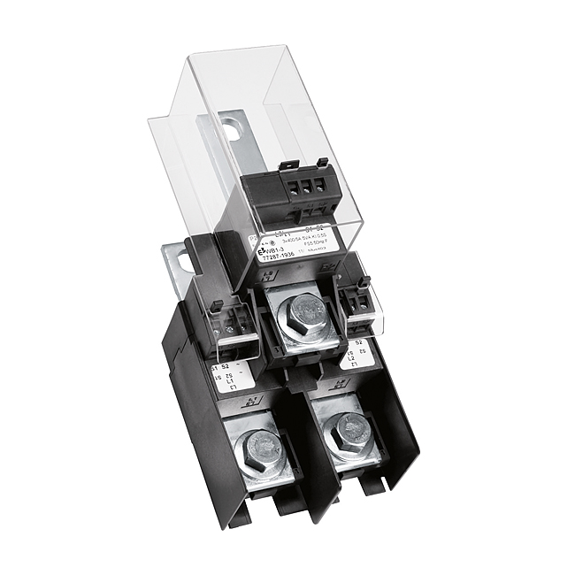

Precīzs avots, kur atspoguļota tehniskā informācija (instrukcijas nosaukums un lapaspuse)/ An accurate source presenting the technical information (title and page of the instruction)
“Sadales tīkls” materiālu kategorijas nosaukums un numurs/ Name and number of material category of AS “Sadales tīkls”
Norādīt pilnu preces tipa apzīmējumu (modeļa nosaukums)/ Specify type reference (model name)
Ja Sabiedriskā pakalpojumu sniedzēja tehniskajā specifikācijā norādīts standarta nosaukums vai kāda cita norāde uz specifisku preču izcelsmi, īpašu procesu, zīmolu vai veidu, Piegādātājs var piedāvāt atbilstību ekvivalentam standartam, kas atbilst tehniskās specifikācijas un tajā ietverto standartu prasībām, parametriem, un nodrošina tehniskajā specifikācijā prasīto darbību un funkcionalitāti. Ja Piegādātājs piedāvā ekvivalentu standartu, Piegādātājam jāpierāda tā ekvivalentums. Atzinumu vai vērtējumu var izsniegt tikai akreditētas atbilstības novērtēšanas institūcijas (laboratoriju/institūciju akreditējis viens no Eiropas Akreditācijas kooperācijas (EA) dalībniekiem (http://www.european-accreditation.org/)). / If the Public service provider specifies a standard name or any other indication of a specific origin, process, brand or type of goods in the Technical specification, the Supplier may offer compliance with equivalent standard that meets the requirements, parameters of the technical specification and the standards contained therein, and ensures the operation required by the technical specification and functionality. When offering an equivalent standard, the Supplier must prove its equivalence. Opinions and evaluations can only be issued by accredited conformity assessment institutions (laboratory/certification body have been accredited by a member of the European Co-operation for Accreditation (EA) (http://www.european-accreditation.org/)).

